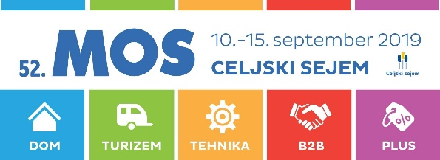

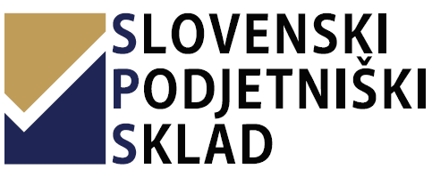





**PODJETNA SLOVENIJA 2019**

Spoštovani,

**vabimo vas na PODJETNO SLOVENIJO 2019,**

kjer bodo predstavljene **UGODNE FINANČNE SPODBUDE** za mikro, mala in srednje velika podjetja,s poudarkom na ukrepih za DIGITALIZACIJO MSPjev in spodbudah za RAZVOJNI PREBOJ mladih podjetij.

**KDAJ:** 11. September, od 11:30 do 14:30

**KJE:** Mednarodni obrtni sejem Celje, Mala kongresna dvorana

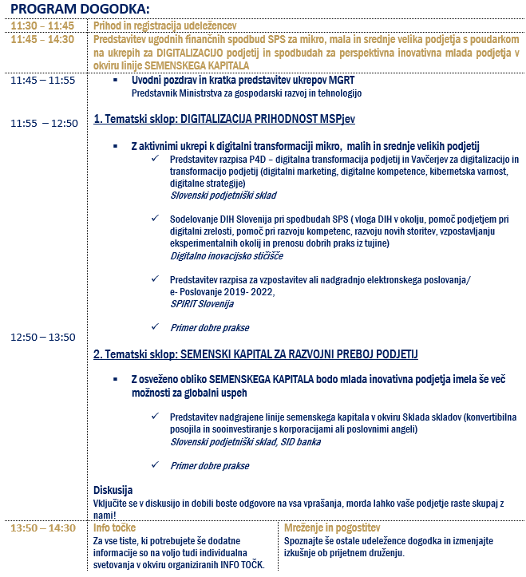

**Udeležba na dogodku je BREZPLAČNA!**

**OBVEZNA PREDHODNA PRIJAVA!**

Prosimo, da vašo **udeležbo predhodno potrdite** na e-naslov [iza.verdel@slotur.com](mailto:iza.verdel@slotur.com) **najkasneje** **do 5. septembra 2019**.

Udeleženci boste (po vaši pisni potrditvi) prejeli brezplačno vstopnico za obisk Mednarodnega obrtnega sejma Celje,

ki jo boste prevzeli na blagajni MOS Celje na dan dogodka. Število vstopnic je omejeno, zato pohitite s potrditvijo!

**Vabljeni tudi na stojnico**

**Ministrstva za gospodarski razvoj in tehnologijo,**

**hala L1, 1. nadstropje, vsak dan med 9. in 19. uro.**